SLOVENSKO DRUŠTVO CARLA ORFFA

v sodelovanju z
ZAVODOM REPUBLIKE SLOVENIJE ZA ŠOLSTVO

in
MINISTRSTVOM ZA KULTURO REPUBLIKE SLOVENIJE

RAZPISUJE

XXIII. DRŽAVNO SREČANJE ORFFOVIH SKUPIN
IN DRUGIH ANSAMBELSKIH ZASEDB

z naslovom

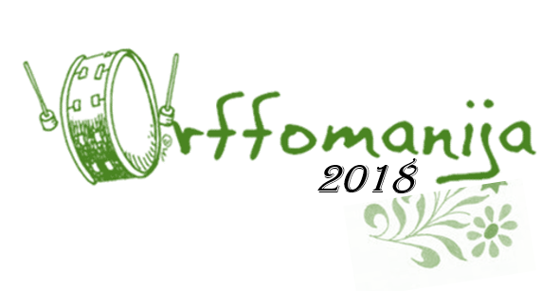

namenjeno glasbenim skupinam vrtcev, osnovnih, glasbenih in srednjih šol
ter študentov in ni tekmovalnega značaja.

Letošnje srečanje se bo odvijalo
v sredo, 16. maja 2017,
na OSNOVNI ŠOLI KAŠELJ
( Kašeljska cesta 119 a, LJUBLJANA).

Predvidena sta dva koncerta: prvi s pričetkom ob 10.00 uri in drugi ob 12.00 uri.

Kotizacija znaša 25€ in je namenjena za kritje stroškov prireditve.
Račun za poravnavo vam bomo poslali po prispeli prijavi.

PRIJAVE:
Prijavite se lahko s prijavnico na spletni strani društva
http://slorff.weebly.com
do vključno 16. APRILA 2017.

LETOŠNJI IZZIV je
»Ljudska v preobleki«
Z letošnjo Orffomanijo 2018 smo se vključili v projekt Evropsko leto kulturne dediščine Ministrstva za kulturo RS, ki nam je prijazno priskočilo na pomoč. V okviru tega projekta, katerega cilj je ohranjanje kulturne dediščine, bomo na obeh koncertih VSI SKUPAJ izvedli priredbo slovenske ljudske pesmi, ki jo je prav za Orffomanijo 2018 priredil gospod Matej Jevnišek.

Po prijavi prejmete partituro z vsemi navodili. Glede na izkušenost, starost in sposobnosti vaše skupine, si boste v aranžmaju izbrali del, ki bo za vašo skupino najbolj primeren.

Komaj čakamo, da se zopet združimo v harmoniji!

Za vse dodatne informacije smo vam na voljo preko elektronske pošte slovensko.drustvo.carla.orffa@gmail.com ali po telefonu: 031 409 894.

Veselimo se dopoldneva začaranega v glasbo in vas lepo pozdravljamo,

Tadeja Mraz Novak dr. Inge Breznik,
predsednica SDCO svetovalka za glasbeno umetnost ZRSŠ

